C/C++ / Général / Autres répertoires Include :

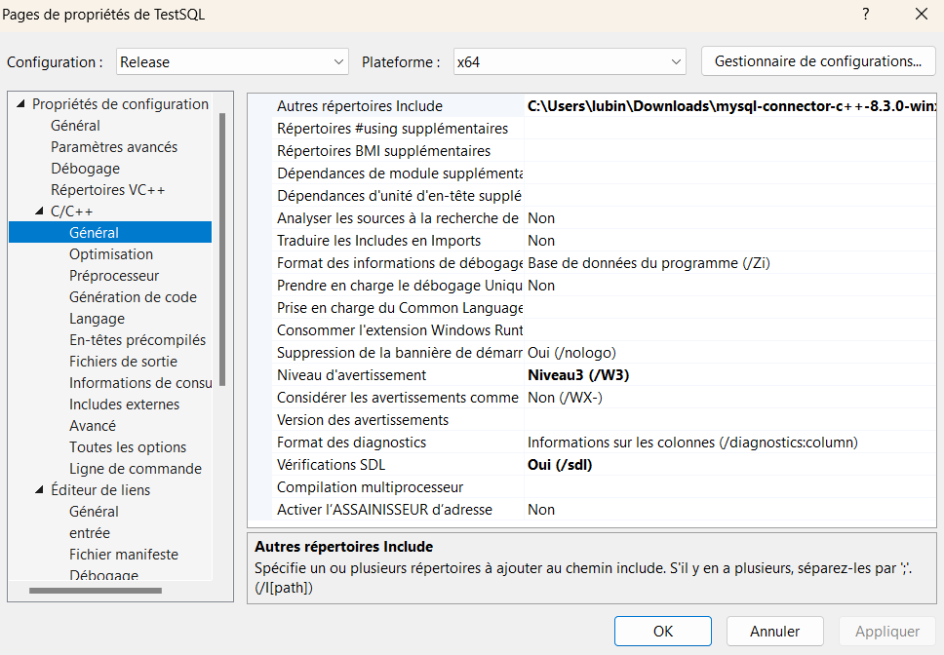C:\Users\lubin\Downloads\mysql-connector-c++-8.3.0-winx64\mysql-connector-c++-8.3.0-winx64\include

Dans éditeur de liens / Général / Répertoires de bibliothèques supplémentaire :

.\lib

C:\Users\lubin\Downloads\mysql-connector-c++-8.3.0-winx64\mysql-connector-c++-8.3.0-winx64\lib64\vs14

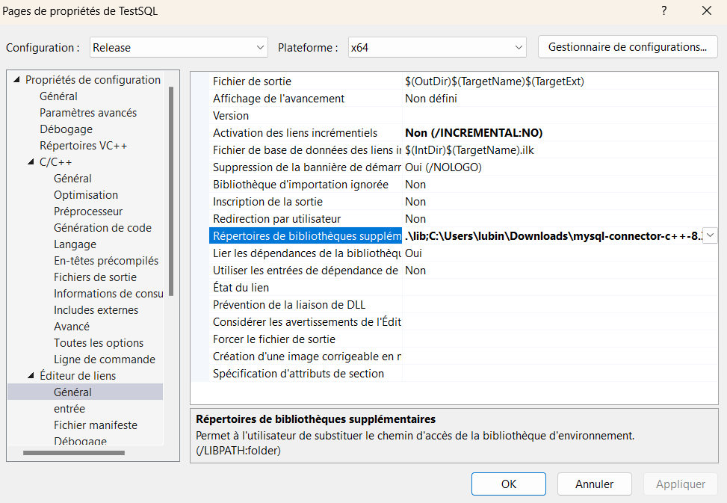

Dans éditeur de liens / Entrée / Dépendances supplémentaires :

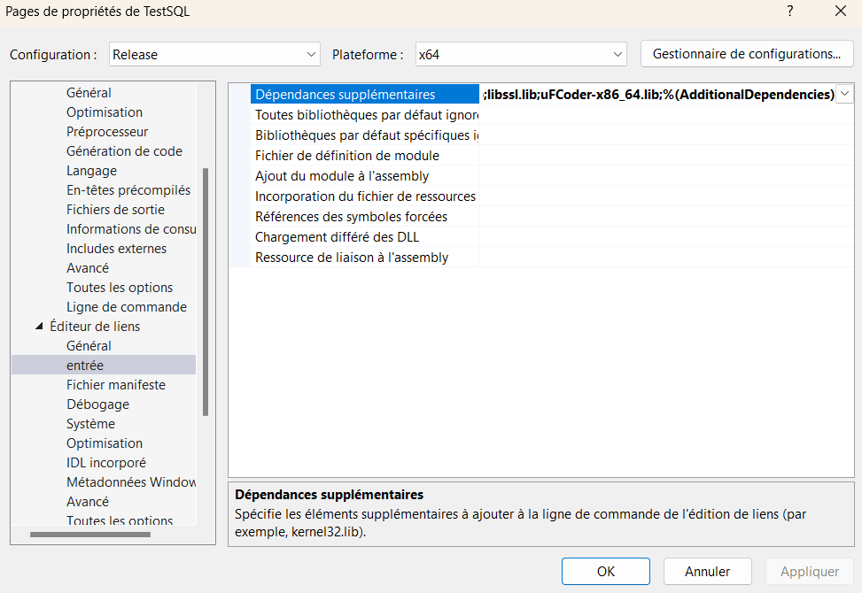

mysqlcppconn.lib

mysqlcppconn8.lib

libcrypto.lib

libssl.lib

uFCoder-x86_64.lib

Dans Editeur de liens / Débogage / Gérer les infos de débogage :

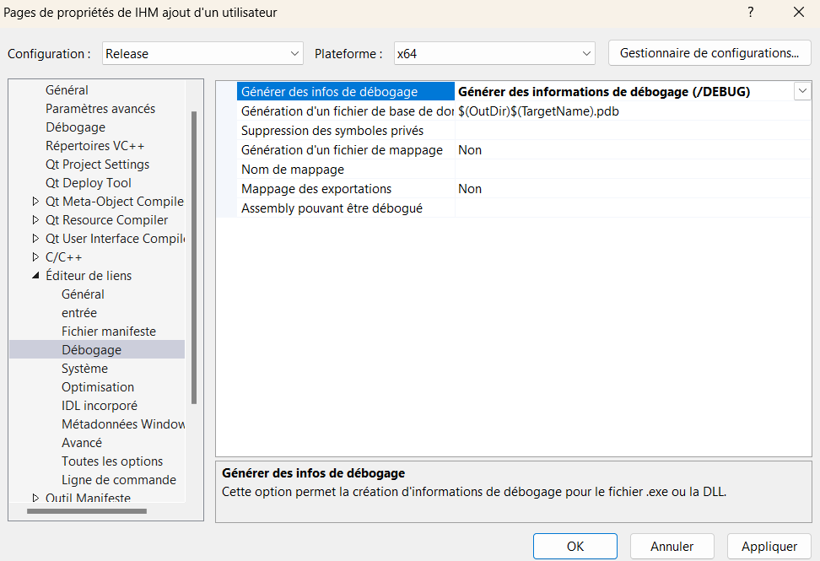

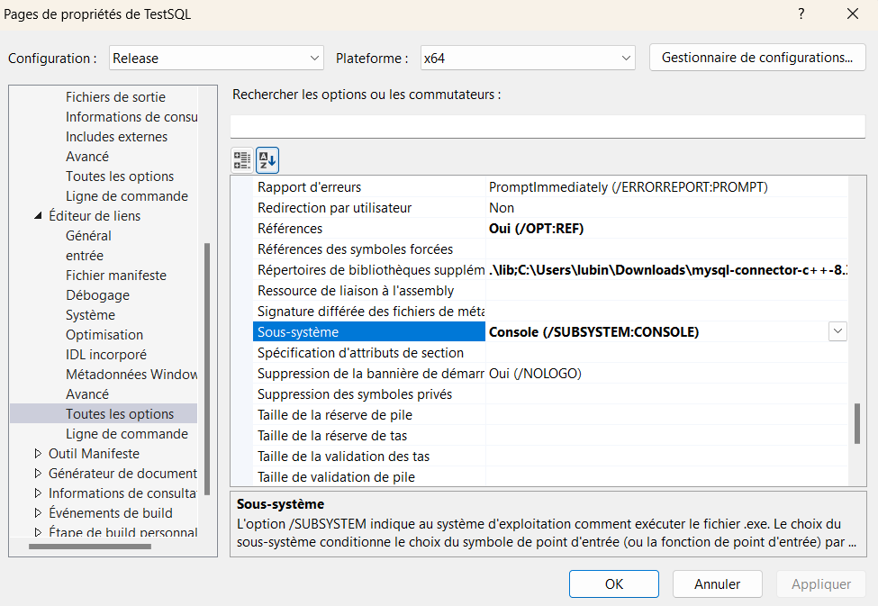Dans Editeur de liens / Toutes options / Sous-système :